要继承的方法不用箭头函数，用了渲染不出来布局

不继承的方法用箭头函数。防止this对面不一样

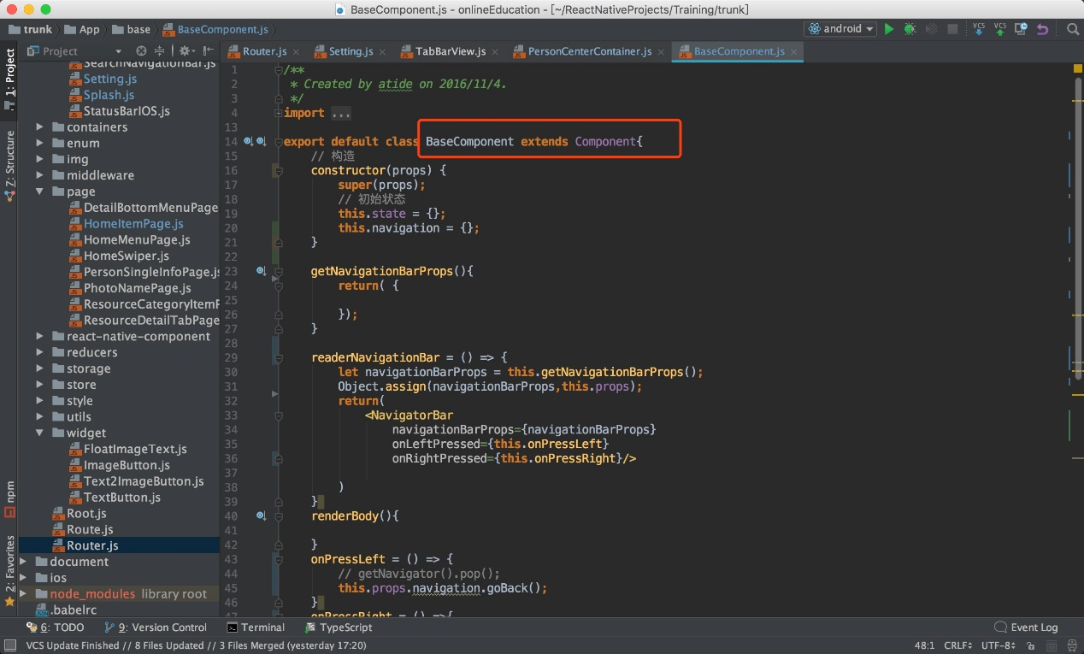

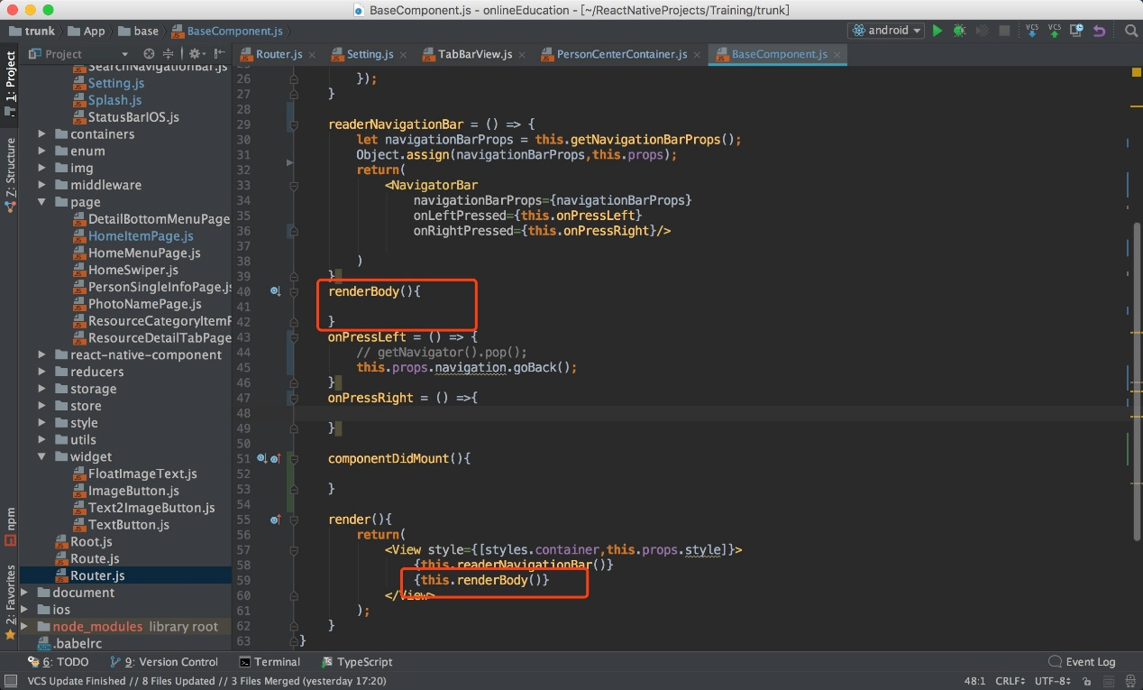

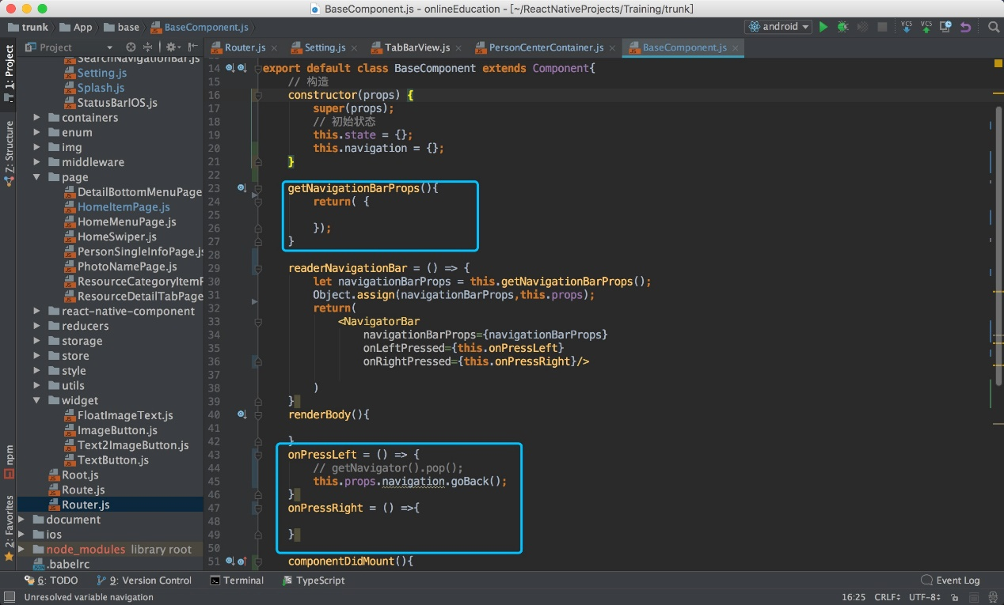

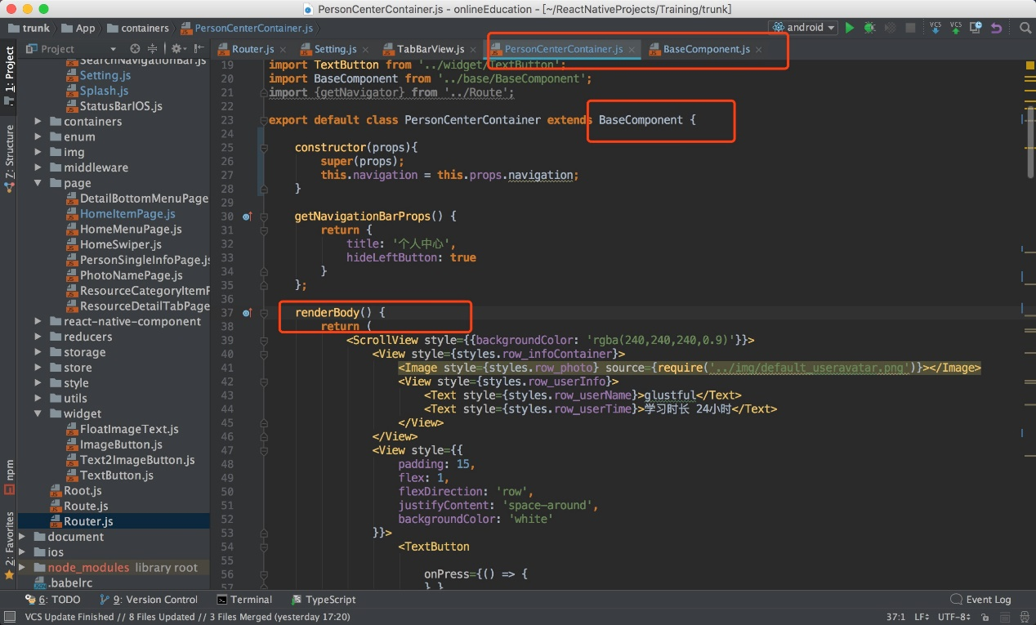

一个应用，我建议套3层，第一层tab..,第二层sta....第三层sta modal弹窗模式

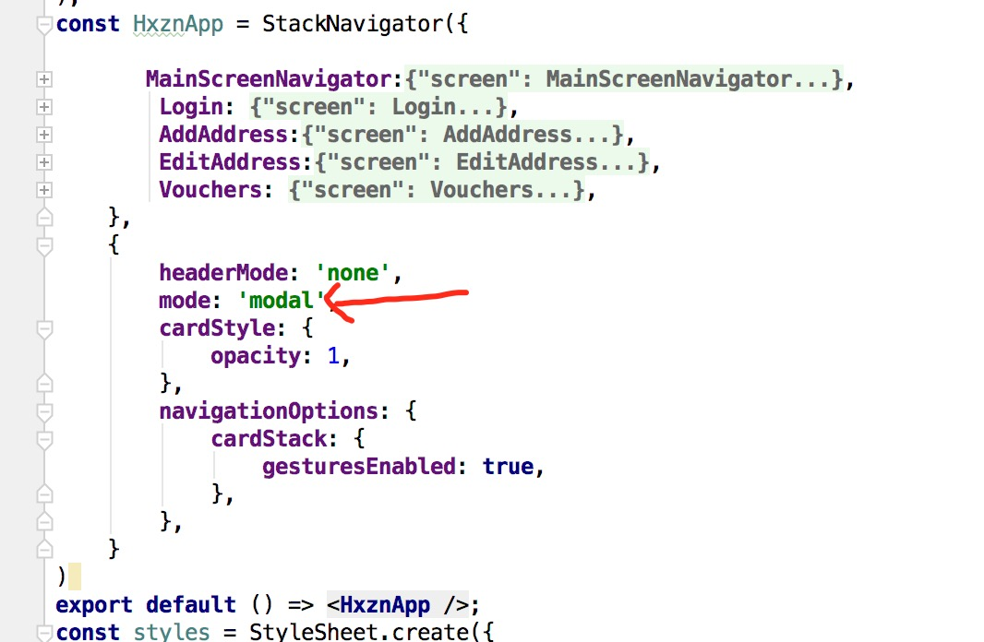

安卓退出

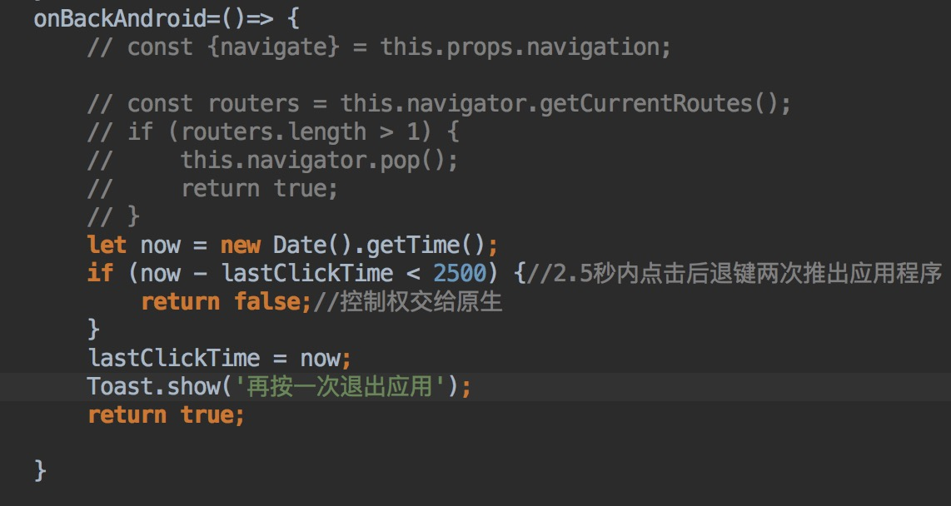

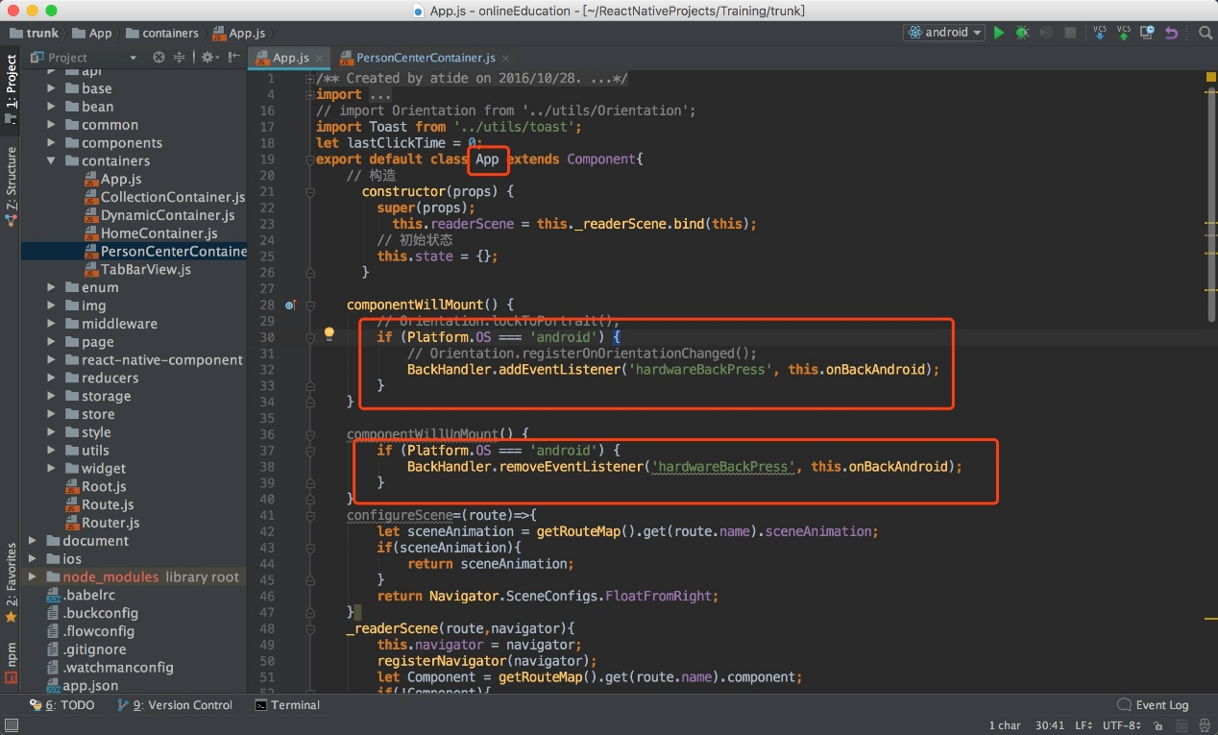

自定义返回

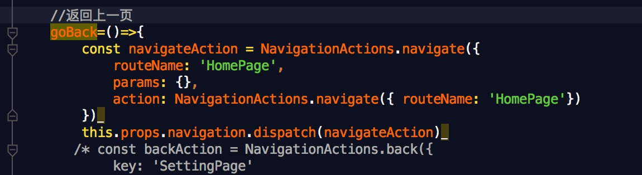

异步改类似同步

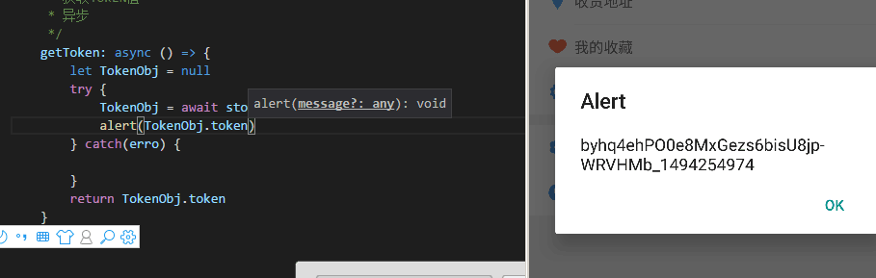

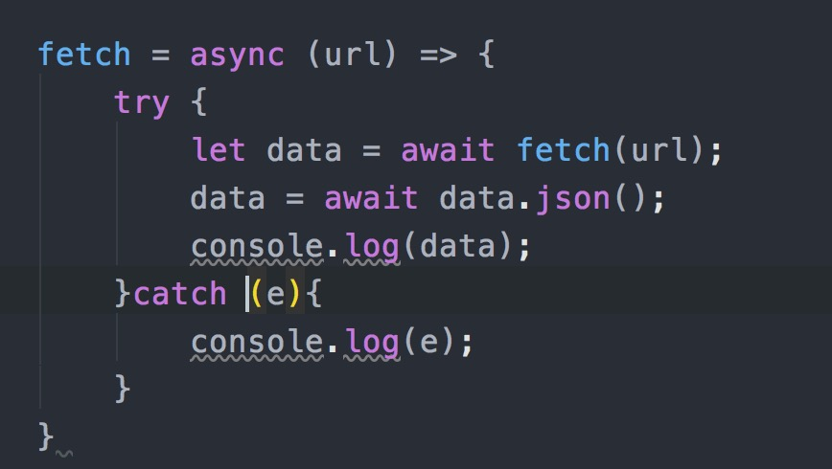

Video

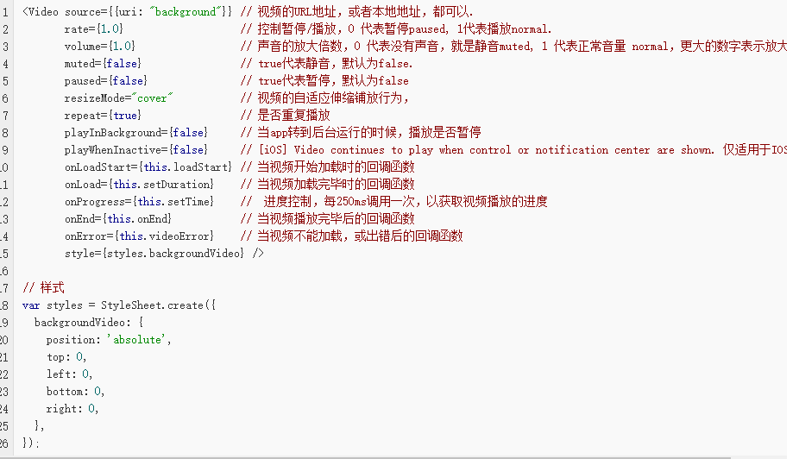

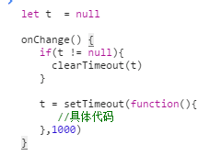

角标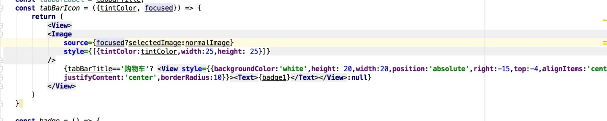

代替摇一摇

adb shell input keyevent 82

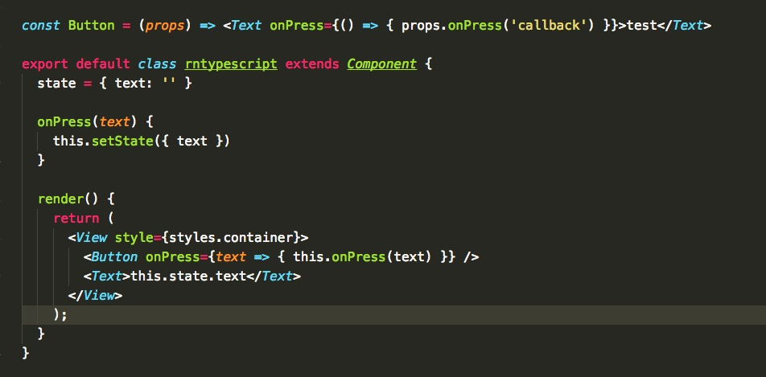

子组件修改父组件状态

SectionFooter吸顶效果

stickySectionHeadersEnabled={false}

list flat 不显示

removeClippedSubviews={false}